WITHOUT FRONTIERS - LUNETTA A COLORI
A cura di Simona Gavioli e Giulia Giliberti

III° edizione

Joan Aguilò, Boogie Ead, Corn79, Ericailcane – Bastardilla,
Mach505, Made514, Molis, Peeta, Sebas Velasco

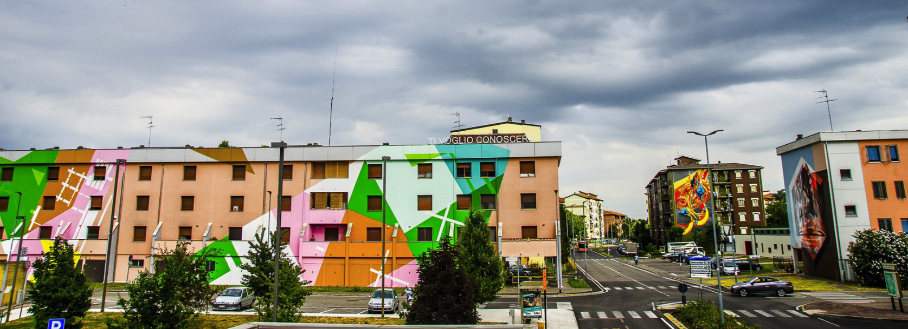

Mantova
Quartiere Lunetta
18-24 Giugno 2018

Mantova, grazie alla lungimiranza del Comune nell’ambito di Mantova Capitale Italiana della Cultura 2016, ha visto la nascita di Without Frontiers – Lunetta a Colori, il festival di riqualificazione urbana e valorizzazione culturale attraverso interventi di artisti provenienti da tutto il mondo. Il progetto, curato da Simona Gavioli e Giulia Giliberti e organizzato dall’associazione Caravan SetUp in collaborazione con l’associazione culturale torinese Il Cerchio e le Gocce, con il supporto del Comune di Mantova e del Gruppo Tea, è parte integrante del festival “Mantova Cambia” e si svolge nel quartiere Lunetta alla periferia Nord di Mantova.
Quest’anno, significativa è la partnership intrapresa con il Governo delle Isole Baleari che insieme all’Institut d'Estudis Baleàrics porterà a Mantova un artista spagnolo a implementare l’universo visivo di Lunetta.

Il nome Without Frontiers è un inno all’abbattimento delle frontiere attraverso l’arte e la cultura a favore di una continuità culturale che unisce il centro delle città alle sue periferie. Without Frontiers prosegue per il terzo anno e si allarga ad altri spazi di Lunetta con l’obiettivo di generare un continuum, un ponte tra ciò che il centro di Mantova, culla della cultura rinascimentale, rappresenta per la storia dell’arte e ciò che la periferia rappresenta per i suoi abitanti, sviluppando una relazione tra il concetto di arte urbana e arte pubblica.
Gli artisti del XXI secolo, così come i grandi maestri del passato, Andrea Mantegna e Giulio Romano, “ci raccontano il mondo abbattendo le barriere alzate dai perimetri della tela e salgono sulle gru per restituirci il grande stupore che crea un’opera d’arte che mira a toccare il cielo”

La III° edizione del festival ruota intorno al progetto curatoriale UNA NUOVA PELLE, che prende spunto dal libro La pelle e la traccia di David Le Breton, (professore di Sociologia e Antropologia all’Università Marc Bloch di Strasburgo e massimo esperto di antropologia del corpo in Europa), e ci racconta il lento, ma crescente, cambio di pelle che sta coinvolgendo il quartiere Lunetta. I palazzi sono diventati un foglio bianco, una “pelle sulla quale scrivere per acquisire un’identità unica che sembra esserci stata estirpata dalla società delle omologazioni”. Pensando ai murales come a una pelle, si costruirà un territorio inimitabile, le tracce formeranno un archivio e ne chiariranno la personale storia.

DETTAGLI SULLA SETTIMANA DI GIUGNO

Dopo il grande successo delle scorse edizioni e dell’intervento, svoltosi ad aprile, che ha visto impegnato l’artista JOYS nella realizzazione di un’opera di 826 metri di superficie, giugno sarà nel segno della terza edizione di Without Frontiers (18-24 giugno 2018) che porterà a un ulteriore ampliamento del museo a cielo aperto con la realizzazione di 8 nuove opere di arte pubblica.

Gli artisti Joan Aguilò, Boogie Ead, Corn79, Ericailcane – Bastardilla, Mach505, Made514, Molis, Peeta e Sebas Velasco, sono stati chiamati ad arricchire l’universo visivo del quartiere Lunetta: le opere realizzate fino ad ora sono state 15 e nel mese di giugno arriveranno ad essere più di 20.

- BASTARDILLA (Colombia): artista nota a livello internazionale, è una delle massime esponenti della Street Art sudamericana.
- JOAN AGUILò (Palma de Mallorca, Spagna) è un artista visivo. Ha studiato illustrazione nella Scuola Superiore di Disegno delle Isole Baleari e si è laureato in Belle Arti presso l’Università di Barcellona, completando i suoi studi a México DF e a Berlino.
- BOOGIE EAD (Italia): writer, artist, performer, grafico e storico iniziatore della Scuola di Writing Padovana.
- CORN79 (Italia): tra i fondatori de “Il Cerchio e le Gocce”, la prima associazione italiana dedicata alla promozione della creatività urbana, di cui è Presidente.
- ERICAILCANE (Italia): tra i più misteriosi e apprezzati artisti del nostro paese. Nel corso degli anni la sua fama è cresciuta e, vincendo il disinteresse per il mercato dell'arte, ha cominciato a collaborare anche per alcune gallerie, come la D406 di Modena, la Squadro di Bologna e la Pictures On The Walls, declinazione della galleria londinese Lazarides.
- MACH505 (Italia): artista, illustratore.
- MADE514 (Italia): il suo lavoro si compone di una pratica legata al writing e parallelamente si snoda attraverso percorsi più convenzionalmente artistici su tela e altri materiali.
- MOLIS (Italia): nato a Mantova. Già dalla prima edizione del Festival Without Frontiers – Lunetta a Colori, ha dimostrato notevoli capacità acquisite anche dalla collaborazione con gli artisti ZEDZ e JOYS. Nonostante la giovane età (19), è riconosciuta la sua grande capacità espressiva attraverso i lavori geometrici.
- PEETA (Italia): nato e cresciuto come graffiti writer, è oggi un artista multidisciplinare attivo a livello mondiale nell’ambito della pittura, della scultura e del muralismo.
- SEBAS VELASCO (Spagna): artista e autore di muri realizzati con un impressionante stile realistico.

LE NOVITA’ DELLA TERZA EDIZIONE

LARGO AI GIOVANI

Nell’ambito del progetto Without Frontiers, sono stati coinvolti tre istituti scolastici del territorio: l’Istituto Carlo D’Arco – Sezione Grafica e Comunicazione, con il supporto del Prof. Carlo Benini che ha fatto lavorare i suoi studenti nella rappresentazione fotografica del cambiamento di Lunetta dando vita a una mostra fotografica di 23 progetti; grazie alla collaborazione tra l'Istituto Virgilio e l'Istituto Giulio Romano nascerà un’opera d’arte realizzata insieme all'artista MACH505 grazie al progetto NOVA, autofinanziato tramite crowdfunding.

LUNETTA ATTIVA: IL PROGETTO NOVA COLORA IL CHIOSCO EUROPA
Il quartiere di Lunetta è teatro da alcuni anni di un festival d’arte urbana, che coinvolge molti artisti di calibro internazionale. Anche quest’anno come da ricorrenza, l’iniziativa Without Frontiers, diretta da Caravan SetUp, si svolgerà a Lunetta dal 18 al 24 di giugno. Durante questa edizione, però, c’è una novità: il gruppo Co-Hum, formato da studenti del Liceo Classico Virgilio, nel contesto di alternanza scuola-lavoro e inseriti nel programma COalCO in collaborazione con Retelunetta, ha ideato il Progetto NOVA. L’iniziativa si è proposta di raccogliere i pensieri dei cittadini riguardo al quartiere per trasformarli in opere di arte urbana progettate dagli studenti del Liceo Giulio Romano. Per quanto riguarda il finanziamento, la piattaforma di crowdfunding DeRev sta raccogliendo con grande efficienza le generose donazioni dei cittadini, che sono necessarie per sostenere il progetto. Proprio in questi giorni si sta svolgendo la votazione per selezionare quale tra i bozzetti proposti dai ragazzi del Liceo Artistico G. Romano sarà realizzato sul Chiosco Europa nella Piazza Unione Europea, in collaborazione con l’artista Mach505. La scelta è affidata alla cittadinanza, che potrà votare dal 5 all’11 giugno presso la farmacia “Alla Lunetta”, la Biblioteca Papillon, oppure al Creative Lab. Il progetto “dal basso” rende dunque attivi i cittadini, dalle loro idee contenute nell’opera alla selezione di questa contribuendo a un quartiere sempre più innovativo.

LUNETTA IN FESTA

La consueta festa del quartiere organizzata da Retelunetta, quest'anno cade, non a caso, proprio durante il festival. Anzi è la festa a diventare un festival, per abbracciare l’intera settimana con una programmazione parallela a quella di Without Frontiers. Ci saranno diverse proposte, come il Cinemambulante in Piazza, con due film dedicati all'arte ad aprire e chiudere la settimana, momenti di gioco per i bambini e ragazzi del quartiere, stand gastronomici di cibo nostrano ed etnico, musica per tutti i gusti per tre serate, dal venerdì alla domenica. Il tutto per mostrare che mentre gli artisti cambiano la pelle alle mura del quartiere, il potere trasformativo della creatività contagia anche la società che c'è attorno, passa attraverso l’incontro con l'altro e porta con sé nuove possibilità di crescita e coesione sociale.

LABORATORI DI COMUNITA’ - UNIVERSITA’ DI BRESCIA

Nella settimana di Without Frontiers anche educatori e studenti del Corso di Laurea in Educazione Professionale dell’Università di Brescia (Polo di Lunetta) saranno presenti nelle strade e nelle piazze, per facilitare l’informazione e lo scambio conoscitivo tra gli abitanti. Il Corso di Studi in Educazione Professionale si presenta al territorio e al quartiere con Laboratori di comunità e coesione sociale attraverso il contributo del Prof. Carlo Saletti a cui è affidata la regia delle azioni territoriali in concomitanza con la settimana del festival. Come lo scorso anno, e con il supporto istituzionale della Dott.ssa Chiara Mortari e del Dott. Gabriele Martignoni, i laboratori di Comunità integreranno gli eventi con protagonisti e soggetti attivi germinando “angoli di dialogo” in punti strategici del quartiere.

PRIMA NOTTE BIANCA DELL’ARTE

La grande novità sarà la prima Notte Bianca dell’Arte che inaugurerà il 23 Giugno dalle 19 alle 24 (le mostre saranno visitabili anche domenica 24 Giugno) in concomitanza con la Festa di quartiere. Grazie alla sinergia tra istituzioni, residenti, Creative Lab, Rete Lunetta, l’Università di Brescia, il Sindacato dei Pensionati di Lunetta, Padre Alessandro Franzoni, ASD United Mantova 1980 F.C. e artisti provenienti da tutto il mondo (Colombia, Cile, Perù, Iran, Francia, Slovacchia e Italia), si darà vita ad un ricco programma di attività culturali. Saranno 24 gli artisti coinvolti nella realizzazione della Notte Bianca che, attraverso un percorso espositivo di mostre, che prevede anche installazioni di opere site specific, contribuiranno a rendere Lunetta un luogo dove l’arte è viva e per tutti.

Gli artisti presenti alla Notte Bianca dell’arte sono:
Barbara Amadori, Nicola Amato, Pablo Bermudez, Boogie Ead, Massimiliano Boschini, Angelo Camillieri, Beatrice Caruso, Laura Casilli, Filippo Cristini, Corn79, Lorenzo Guzzini, Terézia Krnáčová, Made514, Andrea Marinelli, Golnaz Mohammadi Moghanaki, Marlo J. Montoya, Giuseppe Morandi e Francesca Grillo, Livio Ninni, Fabiana Pedalino, Fabio Petani, Jaime Poblete, Diego Sarmiento Pagán, Federica Tarracina, Veronique Torgue.

INFORMAZIONI UTILI

TITOLO: Without Frontiers, Lunetta a colori – Capitolo III
A CURA DI: Simona Gavioli e Giulia Giliberti
LUOGO: Mantova, Quartiere Lunetta
DATE: dal 18 al 24 giugno 2018
NOTTE BIANCA DELL’ARTE: 23 Giugno 2018 ore 19-24
APPENDICE: per Sebas Velasco 1/7 Luglio 2018

Un progetto di:

Con il contributo di

In collaborazione con
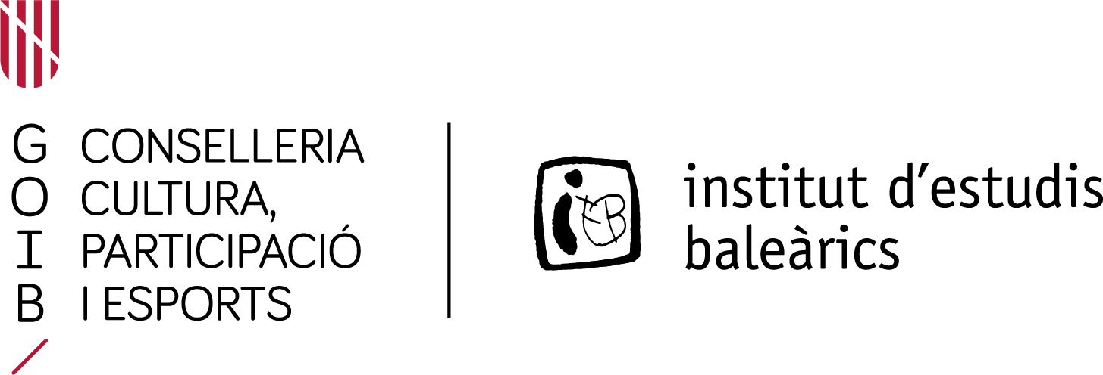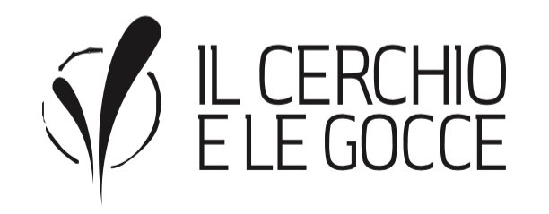

Sponsor Tecnico

Si ringrazia

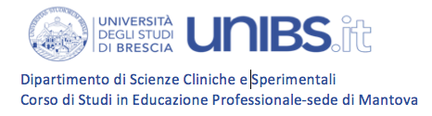

INFO E CONTATTI
Tel : +39 339 3290120
e-mail: info@caravan-it.com
Pressoffice

Culturalia di Norma Waltmann
Bologna, Vicolo Bolognetti 11
Tel. 051 6569105 Cell: 392-2527126
info@culturaliart.com - www.culturaliart.com

